【精品推荐】
或许，我们每个人都有一段不好的日子
（一院蔡颖推荐，2015年6月23日）

推荐理由：人生不可能时时顺心，事事如意。生活像各式各样的菜肴，酸甜苦辣，需要我们去细细品尝。面对不好的事情，只要不失心，一切就都是好的。所以，所有生活为难我们的，都不值得耿耿于怀。

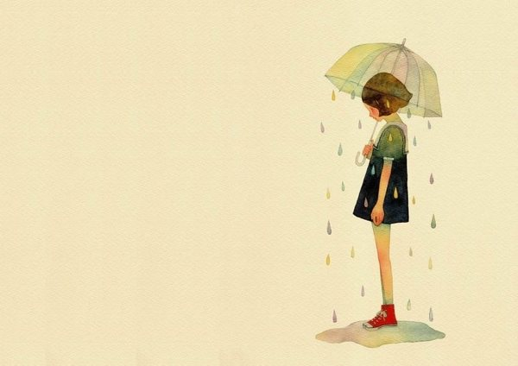

或许，我们每个人都有一段不好的日子。在那段不好的日子里，你明明想要努力变好，可是却什么也做不好。你想有一份差不多的工作，简单地解决温饱，而现实给你的却是石沉大海的杳无音信；你想在繁华的都市有一间自己的小房子，不用太大向阳就好，而现实给你的却是无止尽地颠沛流离；甚至你想有一个疼爱你的人，知你冷暖，而现实给你的却是一堆人渣。
除此之外，生活里还时常有一些意料之外，让你措手不及。譬如，早高峰时，你怀揣着不到一百块的钱包挤公交，满头大汗地挤完后发现钱包丢了。生病了，起早贪黑地去医院排了老长老长的队，到你时，医生说没号了。出门见客户，好不容易找到一身得体的衣服穿过去时丝袜脱丝了；朋友过生日，你别出心裁地定个冰激凌蛋糕，兴致勃勃地拎过去时化水了。请人吃饭，刷卡时余额显示不足；去看电影，遇见前任一脸春风。加班赶稿的下雨天，一个人回家，打不到车……。你不知道自己哪里做错了，全世界都一副苦大情深要伤害你的样子。
你在那样不好的日子里，一个人，一天天，捱过去，无比笃定也无比沮丧。你不知道这样不好的日子还要坚持多久，也不知道这样不好的自己何时才能变得优秀，想放弃却又心有不甘，想坚持却又害怕太过艰难。你第一次感到未来遥不可及，梦想太过单薄，而现实又太过汹涌。
很多个夜晚，你昏昏沉沉地睡去，醒来时发现枕头上的圈圈泪渍。然而即便如此，却还是要在工作时伪装成战斗士，俨然一副打鸡血的样子。你看起来好像很好，没有人知道你一个人深夜哭泣过。是的，没有人知道。你假装的很好就这样骗过了所有人，连同你自己。直至有一天，无论多么糟糕，你都能一个人笑着面对所有。失恋、失业、生病、被误会、被指责，总之曾一度使你玻璃心的事儿再也不能随便使你伤心。
后来的后来，你不但不会随便伤心，还能像《就算衰到爆，也要穷开心》小幺鸡一样自我调侃自嘲自黑。你真正做到了就算衰到爆，也会穷开心。钱包丢了，也不会愁眉苦脸，而是会调侃道：次奥，这小偷眼光不好使嘛，这么穷都偷。去医院没挂上号，会安慰自己，还好好活着呢挺好的。丝袜脱丝了，会自黑道：估计要引领时尚潮流被路人甲艳羡了。被中介黑了，会自嘲道：长这么大谁还没被黑过，不过千万不要让我翻身做地主。遇见前任，会大度祝福：看见你过得好，我就放心了。失恋了，会自嗨道：旧的不去新的不来。被误会了，会自解道：不过误会一场，何足挂齿。
就这样，你一个人苦中作乐地默默消化了所有，开心的难过的。你说这样容易快乐。尽管不是每个人都知道理解你的不带心肺，就像不是所有人都理解你的糟糕。可是没关系，你学会了为自己取暖，不再替别人为难自己。生活便是这样，但凡生而为人，就难免不沾染上俗世悲欢。太过计较的人，不容易开心。
相信很多人都曾有过一段过度难为自己的岁月，什么都想要，想要不劳而获的爱情想要一蹴而就的成功，可现实什么也没给。有时不但什么都没得到，还失去了原本属于自己的那些天真快乐。整个人开始变得不好，敏感、多疑、甚至怀疑整个人生，将所有的不满情绪布施于现实的不公，却忘了自己能够给予现实什么。然而，越是抱怨越是失去。直至有一天现实给自己一个当头棒喝，才发现能够失去的已几近失去。有时候，失去兴许是一件好事，它提醒你该检讨自己的人生了。
其实，一无所有也会给人勇气。当失无可失的时候，唯一能感知这些喜怒哀乐的无外乎是那颗看似强大但敏感的心。所以，只要不失心，一切就都是好的。所以，所有生活为难我们的，都不值得耿耿于怀。犹如蔡康永所述，有一天，这一切都会过去，再怎么累死人的爱再怎么累死人的恨。失眠、被冤枉、塞车、太穷了会过去；被轻蔑、被迫说谎、被迫承认自己改变不了什么，或者长得不好看，都会过去。
（推荐者注：本文来自腾讯网-生活-慢世间2015年6月23日，作者：半杯暖）
（注：学校关工网站刊发时间：2015年6月26日）

